海淀区九年级第二学期期中练习
物 理 2015.5

一、单项选择题（下列各小题均有四个选项，其中只有一个选项符合题意。共30分，每小题2分）
1．如图1所示四位物理学家中，以其名字命名电阻单位的是
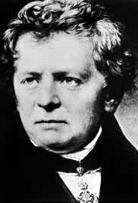
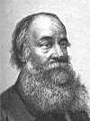
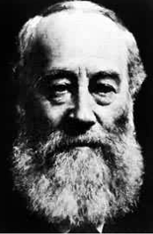
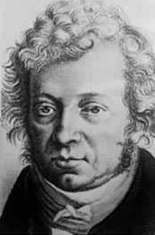
图1
C．瓦特
D．焦耳
B．欧姆
A．安培

2．如图2所示的现象中，属于光的反射现象的是

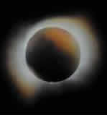 | 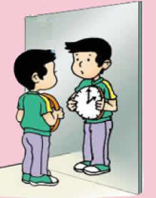 | 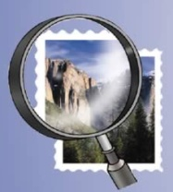 | 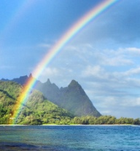
A.日食的形成 | B.人观看镜子里的像  图2 | C.放大镜把图案放大 | D.雨后空中出现彩虹

3．下列文具中，通常情况下属于绝缘体的是
A．铅笔芯 B．金属小刀 C．橡皮 D．不锈钢直尺

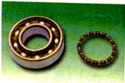
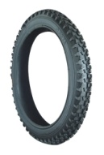
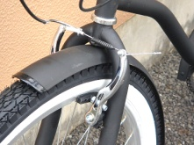
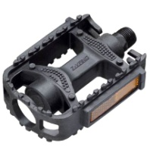
4．如图3所示是自行车零部件的照片，这些零部件中主要为了减小摩擦的是
A. 车轮处装有滚珠轴承
B. 轮胎上印有
花纹
C. 刹车皮采用
橡胶材料
D. 脚蹬表面凸凹不平

图3

5．图4所示家用电器中，利用电流热效应工作的是

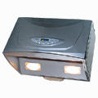
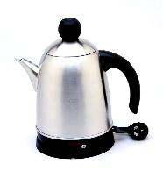
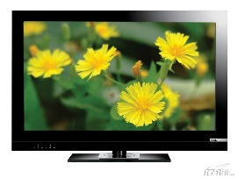
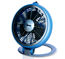
图4
A.抽油烟机 B. 电热水壶 C. 电视机 D. 电风扇

6. 人们的生活离不开工具，如图5所示的工具在正常使用的过程中，属于费力杠杆的是

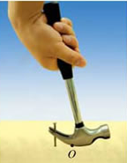 | 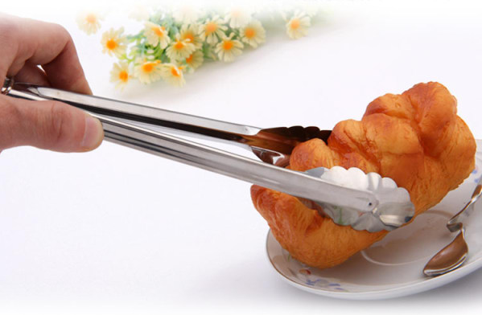 | 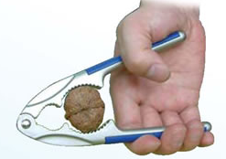 | 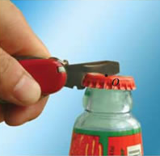
A.羊角锤 | B. 面包夹  图5 | C. 核桃夹 | D. 瓶起子

7 . 关于物态变化，下列现象属于熔化的是
A．初冬的早晨霜打枝头 B．夏天从冰柜取出的冷饮冒“白气”
C．秋天草叶上结有小露珠 D．春天冰雪消融

8．下列数据最接近实际的是
A．你所在考场的温度约50℃ B．你考试所用答题卡的宽度约3m
C．你正常呼吸一次所用时间约1min D．你答题用的2B铅笔的质量约为8g

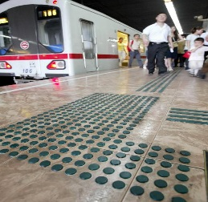
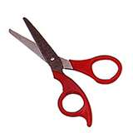
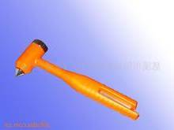
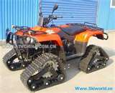
9．图6所示的四个实例中，为了减小压强的是
雪地车轮较宽的履带
A

B
盲道上凸起的圆点
剪刀刃做得很锋利

安全锤的锤头很尖

图6

C
D

10. 下列有关力做功的说法中正确的是
A．把水桶从地面上提起来的过程中，提水桶的力没有做功
B．举重运动员把杠铃举在空中停三秒，运动员对杠铃的支持力做功
C．苹果在下落过程中，苹果受到的重力做功
D．推车在水平方向运动，车受到的重力做功

11．图7所示的四个电路中，开关S闭合后，两个灯泡属于串联的是
C
S
A
S
D
S
S
B

图7
12. 图8所示的事例中，通过热传递的方式改变物体内能的是
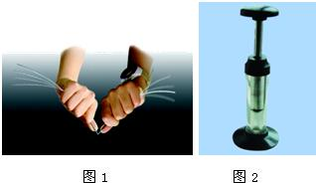
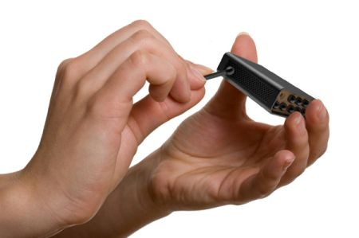
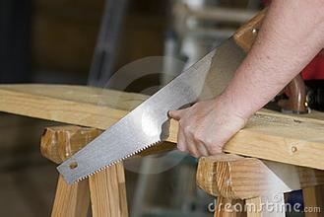
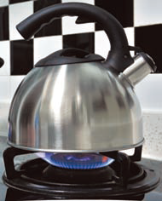
A．锯木头锯条发热
D．铁丝来回弯折温度升高
B．划火柴点火
C．烧水时水温升高
图8

13．关于安全用电，下列说法正确的是
A. 家庭电路中只有发生短路，才会使电路中电流过大
B. 只要不接触高压电线路或设备就不会发生触电事故
C. 有金属外壳的家用电器要接地线，是为了保证使用安全
D. 使用试电笔时，为避免触电，不能用手接触到试电笔上任何金属体

14．图9所示电路中，电源两端电压保持不变。闭合开关S，将滑动变
图9

V₁
b
a
R₂
L

A

S
V₂
S
R₁

P

P
阻器的滑片P由b端向a端滑动一段距离，电压表V₁、V₂示数的变化量
分别为ΔU₁、ΔU₂，电流表示数的变化量为ΔI（本题变化量是指后来电表的
示数减去原来的示数）。不考虑温度对灯丝电阻的影响，下列判断中正
确的是
A．ΔU₁ > 0，ΔU₂ > 0，ΔI > 0 B．ΔU₁ > 0，ΔU₂ < 0，ΔI < 0
C．ΔU₁ > 0，ΔU₂ >0，ΔI < 0 D．ΔU₁ > 0，ΔU₂< 0，ΔI >0


15．圆柱形容器内装有一定量的水，将其放在水平桌面上。把球A放入水中沉底，容器对桌面压力为F₁，水对容器底部压强为p₁；若用细线将球A悬吊起来，静止时如图10甲所示，细线对球A的拉力为F，容器对桌面压力为F₂，水对容器底部压强为p₂。若将球B放入该烧杯中静止时，球B有体积露出水面，容器对桌面压力为F₃，水对容器底部压强为p₃；若将球B用细线拴住，细线另一端固定在杯底，静止时如图10乙所示，细线对球B的拉力仍为F，容器对桌面压力为F₄，水对容器底部压强为p₄。A、B两球的密度分别为ρ_{A}、ρ_{B}，重力分别为G_{A}、G_{B}，体积分别为V_{A}、V_{B}，且V_{A}:V_{B}=2:5，下列说法正确的是
图10
甲
B
乙
A
A. F₁> F₄= F₃> F₂ B. G_{A}>G_{B}>2F
C. ρ_{A} > 4ρ_{B} D. p₄> p ₃> p₂> p ₁

二、多项选择题（下列各小题均有四个选项，其中符合题意的选项均多于一个。共8分，每小题2分。每小题选项全选对的得2分，选对但不全的得1分，有错选的不得分）
16．下列说法正确的是
A．色散现象说明白光是由色光组成的
B. 卫星与地面站利用电磁波传递信息，在真空中电磁波传播速度约为3×10⁸m/s
C. 用大小不同的力敲击同一个音叉，音叉发声的音调不同
D．煤、石油、太阳能都是不可再生能源
17．关于电磁现象，下列说法正确的是

A．可以自由转动的小磁针静止时N极指向地理的南方
B．金属导体中的自由电子在做定向移动时，周围一定会产生磁场
C．导体在磁场中做切割磁感线运动，导体中一定产生电流
D．发电机是根据电磁感应现象制成的，是将机械能转化为电能的装置

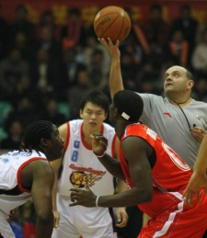
18．如图11所示，中国CBA篮球比赛开场时，裁判员竖直向上抛出篮球。对篮球离开手后向上运动到一定高度又向下落的过程，下列说法正确的是
图11
A．篮球在上升过程中，动能减小，重力势能增加
B．篮球在上升过程中，受到的合力方向竖直向下
C．篮球在下落过程中，篮球所受重力做功越来越快
D．篮球在下落过程中，速度越来越大，是因为篮球具有惯性

19．在图12所示的四个情境中，说法正确的是
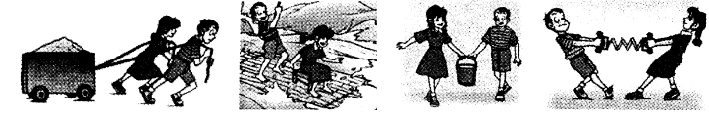
A．两人拉小车 B.竹排在江中游 C.两人提水桶 D.两人拉弹簧
图12
A．小阳和小红一起拉一辆小车向前运动，撤去拉力后小车立即停止运动

B．以小红或小阳乘坐的竹排为参照物，两岸青山在运动
C．小阳和小红提水桶用的两个力作用效果与一个人提此水桶用的力效果相当

D．小阳和小红一起拉弹簧，弹簧被拉长，说明力可以使物体发生形变

三、填空题（共10分，每小题1分）
20．电荷之间存在相互作用力，同种电荷相互 。（选填“排斥”或“吸引”）
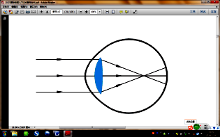
21．原子是由原子核和 构成的。
图13
22．图13所示为近视眼成像的示意图，应佩戴 透镜进行矫正。（选填“凸”或“凹”）
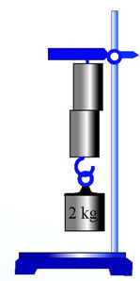
23．四冲程汽油机在工作过程中，将内能转化为机械能的是________冲程。
图14
24．由于光的_________现象，教室里坐在不同位置上的同学都能看到黑板上的粉笔字。（选填“漫反射” 或“镜面反射”）
25．图14所示，把两个铅柱的端面磨平，将磨平的端面相对，用力压紧后能吊住大钩码，这个现象说明分子之间存在 。
26. 小明家一天所用天然气约0.4m³，这些天然气完全燃烧放出的热量约为 J。（天然气的热值约为7.5×10⁷J/m³）
27．若通过阻值为20Ω的电阻的电流为1A，则10 s内电流产生的热量为________J。
28．某元件R标有“6V 6W”字样（阻值不变），将该元件与灯L接入如图15甲所示电路中，通过灯L的电流随电压变化的图像如图15乙所示，电流表量程为“0~0.6A”，电压表量程为“0~3V”。闭合开关，在保证电路各元件都安全的情况下，灯L的最大电功率可达到_____W。
图15
0
乙
I/A
U/V
0.25
2
0.50
0.75
4
6
8
甲
A
V
S
R
R₀
L
图16
B
A
K
C
29．图16所示装置中，绳子的重力及滑轮对轴的摩擦均忽略不计， 绳的A端与天花板相连，使动滑轮B始终保持静止。容器底面积为200cm²，圆柱形物体C的底面积为100cm²、高为12 cm，重为33N。该物体的上表面恰好与水面相平，此时A端绳的拉力为F₁；当打开圆柱形容器下方的阀门K，将水释放至某时刻，把阀门K关闭，此时A端绳的拉力为F₂，且F₁:F₂=3:4。已知动滑轮B重为6N，取g=10N/kg，则放出水的质量为 kg。

四、实验与探究题（共36分。30至35题、40、41题，每题2分；36至39题、42题，每题4分）
30．小明测量一块木块的边长如图17所示，则其测量值为 cm。

图18
×1
×100
×1000
×10
1 2 3 4 5 6 7 8 9 0
1 2 3 4 5 6 7 8 9 0
1 2 3 4 5 6 7 8 9 0
1 2 3 4 5 6 7 8 9 0
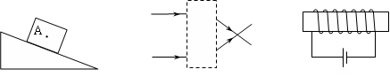
图17
cm
0
1
2
3
B
A
O
图20
图19

31．如图18所示，电阻箱两接线柱间的电阻值为 Ω。
40
℃
30
图21
32．如图19所示的通电螺线管N极在 端。（选填“左”或“右”）

33．如图20所示，一木块沿斜面加速下滑，O点为木块的重心，OA、OB为两根带箭头的线段，能正确表示木块所受重力示意图的为线段 。

34．如图21所示，温度计的示数为 ______℃。

35．某实验小组的同学进行电磁学实验。
（1）在如图22甲所示的实验中，当闭合开关后，可观察到磁场中金属棒ab在导轨上运动，该实验中的能量转化情况与_________（选填“电动机”或“发电机”）一致。
（2）在图22乙所示的实验中，闭合开关，保持蹄形磁体不动，若使金属棒ab沿________

（选填“竖直”或“水平”）方向运动，则灵敏电流计的指针将发生偏转。

图22
G
－
＋
N
S
a
b
乙
2V
4V
6V
8V
10V
12V
0
指示灯
开
关
+
输出
R_{p}pp
P
N
S
b
a
甲

36．小刚在探究海波和蜂蜡的熔化规律时，记录实验数据如下表所示。
根据表中的实验数据可以判断：
加热时间/min | 0 | 1 | 2 | 3 | 4 | 5 | 6 | 7 | 8 | 9 | 10
蜂蜡的温度/℃ | 40 | 41 | 42 | 44 | 46 | 47 | 48 | 49 | 51 | 52 | 54
海波的温度/℃ | 40 | 42 | 44 | 46 | 48 | 48 | 48 | 48 | 48 | 50 | 53
蜂蜡属于______（选填“晶体”或“非晶体”）；海波的熔点为______℃。海波在5min至7min时间内处于 状态（选填“固态”、“液态”或“固液共存”）；在这2min时间内，海波 （选填“没有吸热”或“始终吸热”）。

37．小明用托盘天平、量筒、细线、铁块测量一块实心复合材料的密度。他在调节天平时，发现指针偏向分度盘中央刻度线的右侧，如图23甲所示。为使天平横梁水平平衡，他应将平衡螺母向 端调。然后用调节好的天平测量该复合材料块的质量，天平平衡时右盘中的砝码质量、游码在标尺上的位置如图23乙所示，则该物块的质量为 g。因复合材料的密度小于水，小明在该物块的下方悬挂了一个铁块，按照如图23丙所示的顺序，测出了该物块的体积是 cm³，则这种复合材料的密度是 kg/m³。
图23
甲 乙
1
0
2
3
4
5g
10g

5g

丙
30
50
40
40
50
mL
30
20
10
图12

mL
10
20

38．在测定小灯泡的额定电功率时，所用器材有：电压为3V的电源，额定电压为2.5V的小灯泡，以及符合实验要求的滑动变阻器、已调零的电流表和电压表、开关、导线若干。

甲

A
S
指示灯
开
关
+
输出
₁
P
R
0.6
3
A
0 0.2 0.4 0.6
|||||||||||||||||||||||||||||||
0 1 2 3
15
3
V
0 5 10 15
0 1 2 3
|||||||||||||||||||||||||||||||
L
B

乙
0
1
2
3
0.2
0.4
0.6
0
A
一
0.6
3

甲

图24

（1）用笔画线代替导线，将图24甲的实物电路连接完整。
（2）连接电路时，滑动变阻器R的滑片P应置于 端。（选填“A”或“B”）
（3）闭合开关S，移动滑动变阻器滑片P，当电压表示数为2.5V时，观察到电流表示数如图24乙所示，此时电流为 A。
（4）小灯泡的额定功率是 W。

39．小华进行“探究凸透镜成像规律”的实验。如图25所示，实验桌上备有带支架的蜡烛、
光屏、两个焦距不同的凸透镜A和凸透镜B、平行光光源（接通电源后可发出平行光）、光
具座等器材。
甲
0
c m
50
100
90
80
70
60
40
30
20
10
0
c m
50
100
90
80
70
60
40
30
20
10
23
乙
甲
A

平行光光源
A
乙
c m
A
图25

（1）小华首先测量凸透镜A的焦距：将凸透镜A固定在光具座上50cm刻线处，平行光光源发出平行于透镜主光轴的平行光照射到凸透镜A上，在透镜另一侧移动光屏直到光屏上的光斑最小，如图25甲所示，凸透镜A的焦距f₁=______cm；
（2）如图25乙所示，保持凸透镜A位置不变，将点燃的蜡烛放在光具座上35cm刻线处时，移动光屏，在光屏上可以得到烛焰倒立、放大的 像（选填“虚”、“实”）；
（3）此成像特点常应用在______（选填“放大镜”、“照相机”或“幻灯机”）上；
（4）保持蜡烛位置不变，小华用焦距为f ₂的凸透镜B替换凸透镜A，将凸透镜B固定在光具
图26
O
A
B
0
2
4
6
8
10
N
0
2
4
6
8
10
座上50cm刻线处。通过移动光屏，在光屏上得到烛焰倒立、缩小的像。由此现象可以判断：凸透镜A和凸透镜B的焦距大小关系为f ₁______f ₂（选填“小于”或“大于”）。
40．小明利用弹簧测力计、小铁块、大烧杯、足量的水和杠杆测量一石块的密度。石块所受重力较大，无法直接用测力计测量；杠杆AB可绕支点O自由转动，杠杆A端和B端均有绳套。以下是小明设计的实验步骤，请你按照他的实验思路，将实验步骤补充完整。
（1）用调节好的弹簧测力计测出小铁块所受的重力G，将G记录在表格中；

（2）将石块用细绳系好悬挂在杠杆B端，小铁块用细绳系好悬挂在杠杆A端，测力计通过绳套在A端施加竖直向上的拉力，杠杆在水平位置平衡，如图26所示；读出测力计的示数F₁，将F₁记录在表格中；
（3）在大烧杯内装入适量的水，石块和小铁块悬挂的位置不变，____________________，测力计通过绳套在A端施加竖直向上的拉力，杠杆在水平位置平衡，读出测力计的示数F₂，将F₂记录在表格中；
（4）已知水的密度为ρ_{水}，利用测量出的物理量和ρ_{水}计算石块的密度ρ = ，并将计算结果记录在表格中。
41．小夏同学向上提静止在桌面上的金属板，并用传感器测量拉力和桌面受到的压强，收集到以下数据，请根据表中数据归纳出压强p和拉力F的关系：p= 。
F/N | 2 | 4 | 6 | 8 | 10 | 12
p/×10³Pa | 12 | 10 | 8 | 6 | 4 | 2

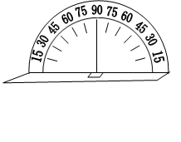
42．实验桌上有如图27所示的实验装置，其中E板和F板关于ON对称，F板能以ON为轴自由旋转，还提供了一支激光笔。小明计划用这些器材探究“光的反射规律”。他首先探究了反射光线跟入射光线和法线是否在同一平面内的问题。
图27
平面镜
O
E
N
F
A
B

小明的主要实验步骤如下：
（1）将平面镜平放在水平桌面上，E、F板以ON为轴立在平面镜上。
（2）将F板与E板旋转到同一平面，用激光笔发出一束沿E板AO方向射向平面镜O点的光，观察在右侧F板上能否看到反射光OB，并将现象记录在表格中。
（3）将F板向后旋转一定的角度，观察在F板上能否看到反射光，并将现象记录在表格中。
（4）将F板与E板再次旋转到同一平面，改变激光笔的位置，用激光笔发出一束沿E板A′O方向射向平面镜O点的光，观察在右侧F板上能否看到反射光OB′，并将现象记录在表格中。
（5）将F板向后折转一定的角度，观察在右侧F板上能否看到反射光OB′，并将现象记录在表格中。

实验记录表

（1）请你根据实验现象对该实验操作进行评估，你觉得操作过程中存在的问题是
入射光线和法线的位置 | 当E、F板在同一平面时，反射光线的位置 | 当E、F板不在同一平面时，反射光线的位置
入射光线AO和法线ON在E板上 | 反射光线OB不在F板上 | 反射光线OB不在F板上
入射光线A′O和法线ON在E板上 | 反射光线OB′不在F板上 | 反射光线OB′不在F板上

。

（2）请利用上述实验器材设计一个实验证明：“在光的反射现象中，反射角等于入射角”。请写出实验步骤，画出实验数据记录表格。

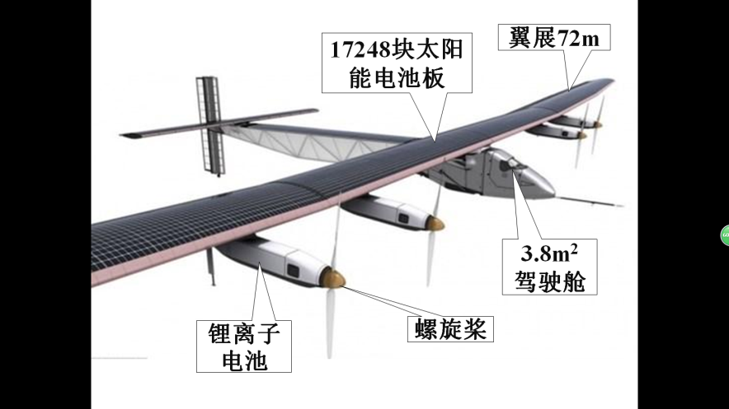
五、科普阅读题（共8分，每题4分）
图28
43．2015年3月9日，全球最大太阳能飞机“阳光动力2号”（如图28所示）从阿联酋首都阿布扎比起程，开始环球飞行。将用时四到五个月穿越海洋陆地，完成人类史上首次太阳能环球飞行计划。
“阳光动力2号”的机身和机翼均采用极轻的碳纤维材料。它的翼展达到72m，比波音747-8型的翼展还要宽3.5m；机长22.4m，接近一个篮球场的长度；而质量仅有2300kg，跟一辆中型轿车相差无几。它的起飞速度为35km/h，最大速度约140km/h。
“阳光动力2号”的机翼、机身和水平尾翼上共贴敷了17248片135µm厚的单晶硅薄膜太阳能电池。这些电池可以产生最大70kW的功率，这些电力可以输出给四台单台功率13.5kW的电动机带动四扇4m直径的双叶螺旋桨给飞机提供动力。
“阳光动力2号”白天会爬升到9000m的高度以避开气流并最大化利用太阳能，此时的温度急剧升高，而夜晚则半滑翔飞行，逐渐降低到1500m高度，其速度并不大，因此夜里对能源的需求也大大减少。
（1）“阳光动力2号”的机身和机翼均采用极轻的碳纤维材料。“极轻”的物理含义是
（2）“阳光动力2号”吸收 能转化为电能，电能转化为飞机需要的其他形式能。
（3）在狭小的机舱内，两名瑞士飞行员将轮流驾驶，每次连续飞行5个昼夜，速度按80km/h计算，每次连续飞行的距离是 km。
（4）阳光动力2号从夜晚航行转为白天航行过程中，飞机的重力势能逐渐 。
44．小明参观科技馆时，看到下面的资料：
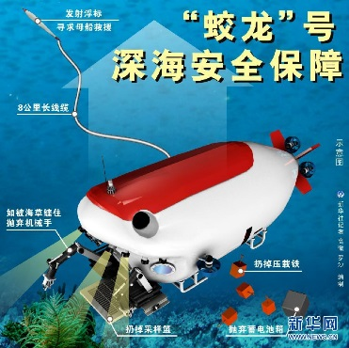
“蛟龙号”载人深潜器（如图29所示）是我国首台自主设计、自主集成研制的作业型深海载人潜水器，也是目前世界上下潜能力最深的作业型载人潜水器。“蛟龙号”可在占世界海洋面积99.8%的广阔海域中使用，对于我国开发利用深海的资源有着重要的意义。
图29
“蛟龙号”，最大工作设计深度为7000米。“蛟龙号”深海通讯靠“声”不靠“电磁”， 陆地通信主要靠电磁波，速度可以达到光速。但这一利器到了水中却没了用武之地，电磁波在海水中只能深入几米。“蛟龙号”潜入深海数千米，如何与海面母船保持联系呢？
科学家们研发了具有世界先进水平的高速水声通讯技术，采用声纳通讯。
根据以上资料和学过的知识，回答下列问题：
（1）潜水器在下潜过程中受到海水的压力逐渐 ；
（2）下潜到海面下7000m深处时受到海水的压强是 Pa；（海水密度按1.0×10³kg/m³计算）
（3）潜入深水的“蛟龙号”工作室内的科学家是靠 与海面上的母船进行信号联系的。
（4）声在水中传播速度是1500m/s，如果母船上的人向7000m深度的蛟龙号发出信号，大约经 s收到返回的信号。

六、计算题（共8分，每题4分）
图31
建筑材料
卷扬机
45．图31是某建筑工地利用滑轮组和卷扬机提起重物的示意图。当以速度v₁匀速提起质量为m₁的建筑材料时，滑轮组的机械效率为η₁，卷扬机拉力的功率为P₁；当以速度v₂匀速提起质量为m₂的建筑材料时，滑轮组的机械效率为η₂，卷扬机拉力的功率为P₂。若η₂-η₁=5%，P₁: P₂=2:3，m₁=90kg，动滑轮受到的重力G_{动}=100N。滑轮与轴的摩擦、细绳受到的重力忽略不计，g=10N/kg。求：
（1）提起质量为m₁的建筑材料时卷扬机对绳的拉力F₁；
（2）两次工作过程中，建筑材料上升的速度v₁与v₂之比。

46．如图32甲所示为某实验室的自动恒温箱，该恒温箱工作环境的温度为15℃左右，恒温箱内部的电路由控制电路和加热电路两部分组成，简化后的电路图如图32乙所示。控制电路中的电源两端电压为12V，定值电阻R₁的阻值为5kΩ，R₂为装在恒温箱内的热敏电阻，如图32丙所示为R₂阻值随温度变化的图像。电压鉴别器接在控制电路的A、B两点间。当热敏电阻R₂的阻值发生变化时，A、B间的电压U_{AB}随之发生变化。电压鉴别器可通过内部的电磁继电器控制加热电路中开关S的通断。当U_{AB}小于2V时，鉴别器将使加热电路中开关S闭合，使加热电路的电热丝通电而发热，从而使箱内温度升高；当U_{AB}大于3V时，鉴别器将使开关S断开，停止加热。在分析电路时，可将电压鉴别器内部视为断路。
求：
（1）恒温箱内部的温度为20℃时，通过热敏电阻R₂的电流；
（2）该恒温箱内的温度将保持在怎样的范围；
（3）若想使此恒温箱内的最高温度升高到45℃，在鉴别器功能和热敏电阻不变的条件下，通过计算说明可采取怎样的措施？
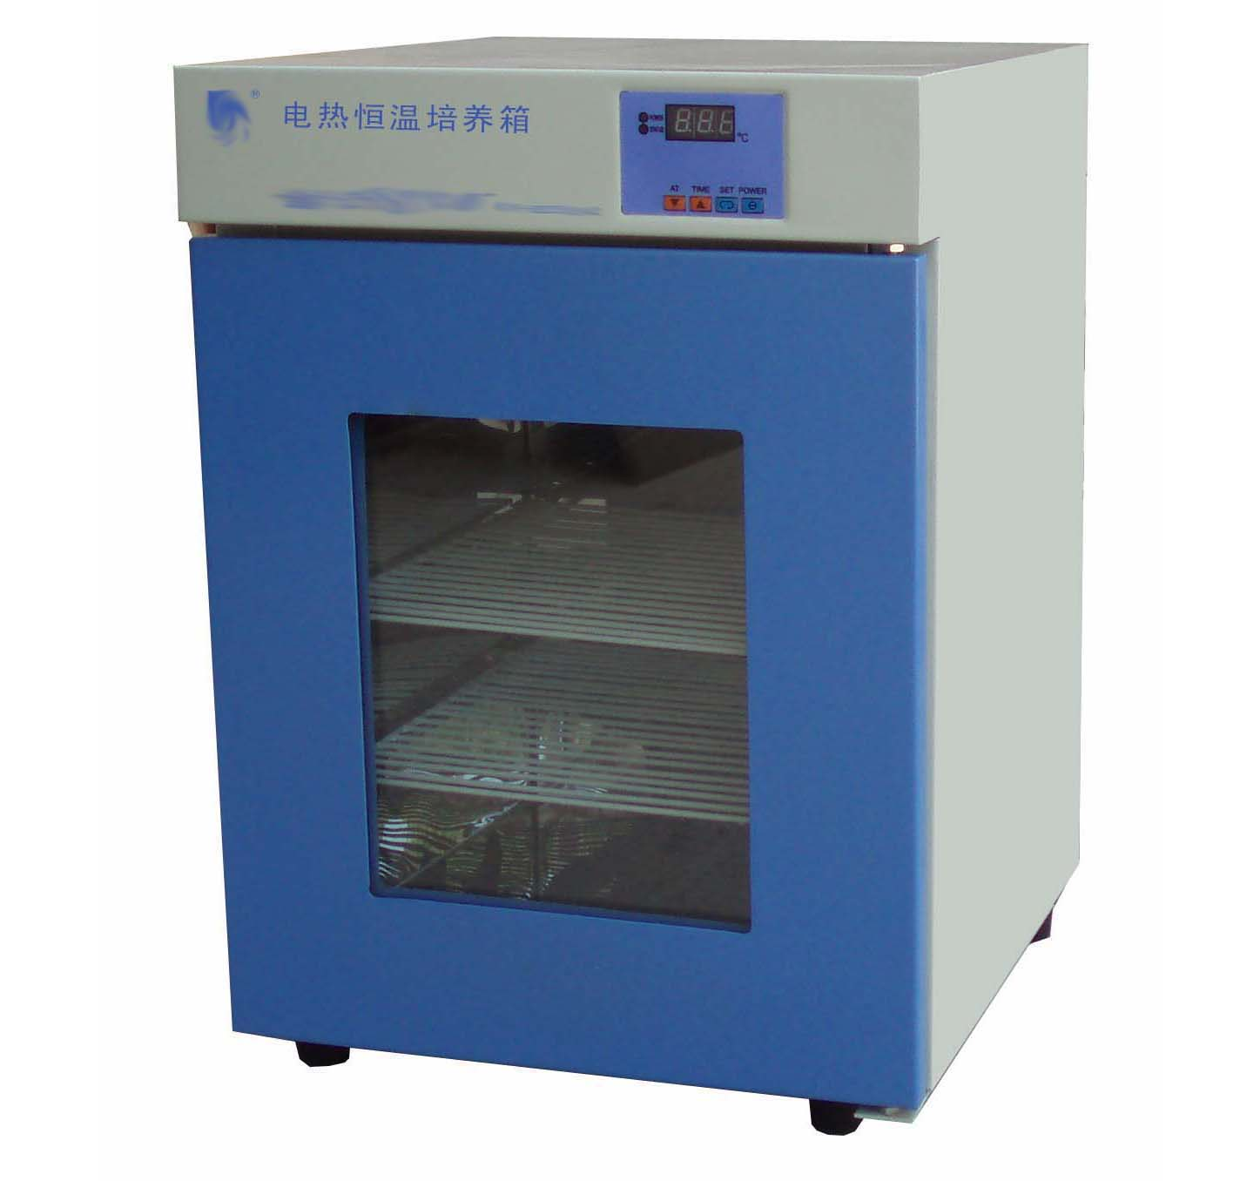
甲
R₂/kΩ

0
丙
10
20
30
40
50
t/℃

60
10
20
30
40
50
60
图32
乙
R₁
R₂
电压鉴别器
A
B
控制电路
12V
220V
电热丝
S
控制开关S的通断
加热电路



